OBJAVA ZA MEDIJE

U HAZU ODRŽAN KOMEMORATIVNI SASTANAK
U SPOMEN NA AKADEMIKA IVANA PRPIĆA

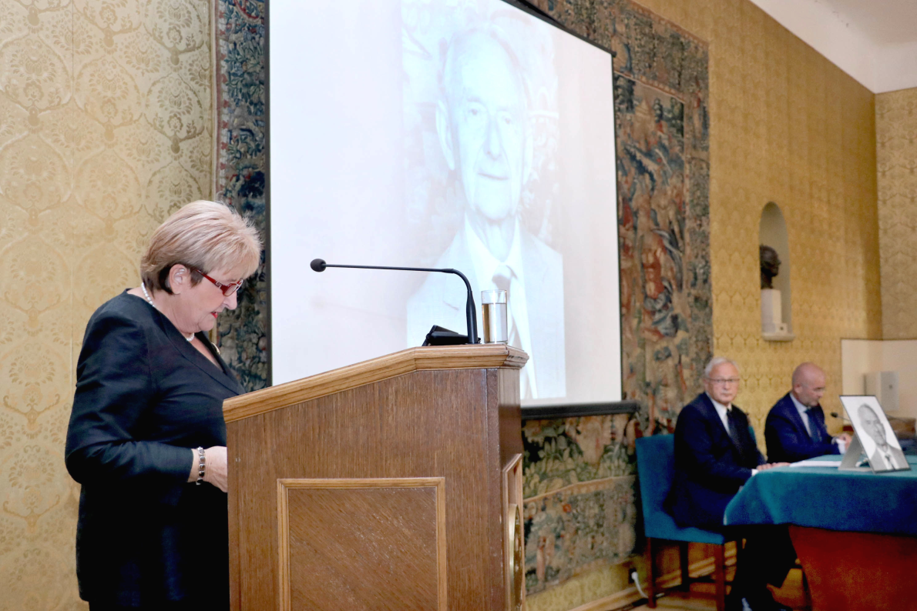

Zagreb, 16. rujna 2020. – Hrvatska akademija znanosti i umjetnosti održala je u srijedu 16. rujna komemorativni sastanak u spomen na akademika Ivana Prpića, istaknutog hrvatskog kirurga koji je umro 25. lipnja 2019. u 92. godini života. O životu i radu akademika Prpića govorili su tajnica Razreda za medicinske znanost akademkinja Vida Demarin, koja je istaknula da je akademik Prpić bio osnivač plastične kirurgije u Hrvatskoj, te suradnici akademika Prpića prof. dr. sc. Davor Mijatović i prof. dr. sc. Zdenko Stanec.
Akademik Ivan Prpić rodio se 11. listopada 1927. u Sisku. Diplomirao je 1952. na Medicinskom fakultetu Sveučilišta u Zagrebu gdje je 1958. specijalizirao iz opće kirurgije i 1960. doktorirao. Usavršavao se u plastičnoj rekonstruktivnoj kirurgiji na Klinici za plastičnu kirurgiju Vojnomedicinske akademije u Beogradu (1958.), Centru za plastičnu kirurgiju u Edinburghu (1962.), na Kirurškoj klinici u Beču (1968.), na Wayne State University u Detroitu (1970./71.) te u Institut za estetsku plastičnu kirurgiju u Atlanti (1976.). Od 1954. do umirovljenja 1994. Radio je na Kirurškoj klinici Medicinskog fakulteta u Zagrebu kojoj je od 1992. bio i predstojnik. Ondje je od 1959. bio voditelj službe za plastičnu i rekonstruktivnu kirurgiju i kirurgiju dojke, a od 1973. šef Zavoda za plastično-rekonstruktivnu kirurgiju i kirurgiju dojke. Kao kirurg posebno se bavio plastičnom kirurgijom šake i kirurgijom dojke te je bio pionir metode parcijalne mastektomije. Na Medicinskom fakultetu postao je 1959. docent, 1973. izvanredni, a 1976. redoviti profesor. Redoviti član Hrvatske akademije znanosti i umjetnosti postao je 1991., od 1990. bio je izvanredni, a od 1986. član suradnik. Bio je voditelj Odbora za tumore Razreda za medicinske znanosti HAZU te je 1991. započeo organizirati znanstveni sastanak Bolesti dojke koji se od tada održava svake godine kao najdugovječniji Akademijin znanstveni skup s područja medicine. Akademik Ivan Prpić bio je redoviti član Akademije za medicinske znanosti Hrvatske i član Europskog udruženja za bolesti dojke. Objavio je više od 120 znanstvenih i stručnih radova u domaćim i stranim časopisima, od kojih su neki citirani u literaturi i udžbenicima za plastičnu kirurgiju. Autor je knjiga Kirurgija - priručnik za medicinske sestre, Kirurgija udžbenik za više škole za medicinske sestre i Kirurgija za medicinare.
Marijan Lipovac
Ured za odnose s javnošću i medije HAZU

